**Урок русского языка в 6 классе.**

**Повторение изученного по теме**

**«Состав слова и словообразование»**

*Выполнила учитель русского языка и литературы МБОУ «СОШ №23» города Северодвинска Перкова Любовь Михайловна.*

**Урок русского языка**

**«Повторение изученного по теме «Состав слова и словообразование».**

**Цели:**

1. Закрепить и обобщить сведения о морфемах слова и способах словообразования.

2. Развивать умения и навыки членить слово на морфемы, делать словообразовательный разбор; различать части слова, находить однокоренные слова.

3.Воспитывать орфографическую и пунктуационную зоркость, словообразовательное чутьё.

4. Получить некоторые сведения из раздела «Лексикология».

Ход урока.

1. **Организационный момент.**

– Здравствуйте! Садитесь, пожалуйста.

1. **Проверка домашнего задания.**

Домашнее задание было творческим. Вам необходимо было составить сказку о морфемах и способах словообразования.

Чтение сказки.

- Ответьте, пожалуйста, на простой вопрос: «Может ли приставка оказаться в середине слова?»

(Да, например, в словах «водопровод», «трубопровод», «водосброс»).

1. **Мобилизующий этап.**

– Сформулируйте тему нашего урока.

(«Повторим состав слова и словообразование»).

- Запишите число, тему урока.

- Как вы думаете, какая цель нашего урока? Зная тему и пользуясь опорными словами «**развивать умения**», сформулируйте цель урока.

( РАЗВИВАТЬ УМЕНИЯ разбирать слова по составу и выполнять словообразовательный разбор.)

- Ещё мы с вами повторим сведения из орфографии, лексики, пунктуации.

- Слава, а какую цель ты ставишь перед собой?

- Оля, сформулируй цель, важную лично для тебя.

- Поставьте у себя в тетрадях 2 цифры, напротив которых укажите «сигналы» степени освоенности темы.

«V» - хорошо известно (известные факты).

«+» - хотелось бы узнать подробнее.

«?» - нуждается в дополнительных разъяснениях.

(Во время выбора «сигналов» происходит активная оценка собственного познавательного опыта ученика, что служит залогом адекватного включения его в учебный процесс.)

- Ребята, назовите науку, если происхождение термина таково: «ЭКОС» по-гречески – жилище, «ЛОГОС» - наука.

( Это экология).

- Зое было дано индивидуальное задание – найти лексическое значение слова «экология». Прочитай, пожалуйста.

(Наука о взаимоотношениях организмов со средой их обитания).

- Подберите однокоренные слова к слову «экология» и разберите их по составу.

( Экологический, эколог, экологически, экотип, экогенез, аутэкология, цитоэкология).

- Как вы думаете, что находится в этом чёрном ящике?

- Изображения животных, рыб, равноправных жителей нашей планеты. А каких? Об этом нам скажут те, кто выполнит индивидуальное задание.

- Посмотрите на доску и сами сформулируйте задания.

1. **На доске - схема, состоящая из приставки, корня, суффикса, окончания, и текст.**

В фаун… нашей страны пять видов чер…пах из которых два зан…сены в Красную книгу. Пол…жение чер…пах во всём мир… очень неблагополучно так как гурманы ценят мясо и яйца рептилий.

( Необходимо выписать слова, соответствующие схеме; вставить пропущенные буквы, расставить пунктуационные знаки).

- Соответствуют схеме слова: « **занесены», «положение»**.

-Объясните значение слов: «фауна», «гурман», «рептилия». Справьтесь в толковом словаре.

(Фауна – животный мир. Гурман – любитель и ценитель изысканной пищи. Рептилия – класс позвоночных животных, передвигающихся преимущественно ползком или волоча брюхо по земле.)

- Подберите синоним к слову «рептилия».

(Пресмыкающееся).

1. **На доске – схема, состоящая из приставки, корня, суффикса, окончания, и текст.**

Нельма – рыба к…торая сокраща…т свою численность в реках Архангельской обл…ст… .

Извес…ны лимитирующие факторы загр…знение нерестовых рек отходами лес…сплава сельского х…зяйства и нерациональный промысел.

- Объясните значение слов: «лимит», «фактор», «нерест».

(Лимит – предельная норма. Фактор – существующее обстоятельство в каком-либо процессе, явлении. Нерест – метание икры самками и одновременное оплодотворение её самцами.)

- Соответствуют схеме слова : «**сокращает», «известны"**.

1. **На доске – схема, состоящая из приставки, корня, суффикса, окончания, и текст.**

Л…сная мыш…вка мелкий зв…рёк серо… цвета с тёмной п…лоской вдоль спины. Основная причина гибели мыш…вок сильное пром…рзание почвы или поднятие грунтовых во… во время спяч(…?)ки.

- Слова, соответствующие схеме, **- «промерзание», «поднятие».**

**4. Задание классу.**

**1. - Создайте кластер (коллективный опорный сигнал по теме урока).**

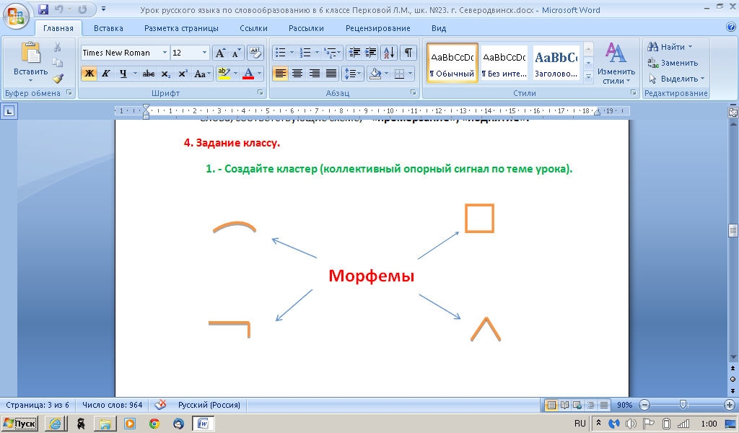

**Для просмотра изображения необходимо скачать документ.**

**2.- Посмотрите на слова и попробуйте сформулировать задание.**

Рыболовный.

Подснежник.

Взлететь.

Львица.

Небезвредный.

Разлив.

(- Определить способ образования слов).

(Слово «рыболовный» образовано от слова «рыболов» при помощи суффикса -н-, т.е. суффиксальным способом.

Слово «подснежник» образовано приставочно-суффиксальным способом от слова «снег».

Слово «взлететь» образовано от слова «лететь» при помощи приставки - вз-.

Слово «львица» образовалось при помощи суффикса -иц- от слова «лев».

Словообразовательная цепочка следующего слова такова: небезвредный <– безвредный <– вредный <– вред.

Слово «разлив» образовалось безаффиксальным (бессуффиксальным) способом от слова «разливать».)

**3.-Укажите, в каком ряду все слова однокоренные.**

1. Инспектор, испечь, пекарь.

2. Сбор, прибор, борная (кислота).

3. Летний, летать, полёт.

4. Сток, течение, текущий.

(Это последний ряд слов).

1. **Какой разбор слова по составу выполнен правильно?**
2. Слово «освещение» состоит из приставки -о-, корня –свещ-, суффикса –ени-, окончания –е.
3. Слово «закружиться» состоит из приставки -за-, корня –круж-, суффикса –и-, постфикса –ться-.
4. Слово «беспомощный» состоит из приставки –бес-, корня –помощ-, суффикса –н-, окончания –ый.

(Слова «освещение», «беспомощный» разобраны правильно)

-Проверим индивидуальные задания.

**5.Общее задание.**

**Игра «Верю – не верю».**

1. Способы образования слов изучаются в разделе «Морфология».
2. Нулевое окончание есть в слове «рано».
3. Слово «собеседник» образовано приставочно-суффиксальным способом.
4. Слова: «запах»», «пахарь», «пахать», «пахнуть», «пахучий» являются однокоренными.
5. Слово «ленивица» соответствует схеме: корень, суффикс, суффикс,

окончание –а.

1. В корне слова «двигатель» возможны исторические чередования.
2. Слова «подарок», «подать», «поделить» имеют приставку –под.
3. ТЭЦ – сложносокращённое слово, образованное путём сложения первых букв.

-Осуществите самопроверку.

Верны 3,5,6 утверждения.

- Вернёмся к нашим условным «сигналам» степени освоенности темы, мы их поставили в начале урока.

Укажите, пожалуйста, рядом сигналы после повторения темы.

Поднимите руку, у кого изменилось к лучшему.

**6.Домашнее задание на выбор:**

1. № 186.
2. Составить 8 вопросов по теме «Повторим словообразование» письменно.
3. Используя знания, полученные на уроке, составьте рассказ на тему «Царство добра и красоты»

**Приложение.**

Текст №1.

В фаун… нашей страны пять видов чер…пах из которых два зан…сены в Красную книгу. Пол…жение чер…пах во всём мир… очень неблагополучно так как гурманы ценят мясо и яйца рептилий.

Текст №2.

Нельма – рыба к…торая сокраща…т свою численность в реках Архангельской обл…ст… .

Извес…ны лимитирующие факторы загр…знение нерестовых рек отходами лес…сплава сельского х…зяйства и нерациональный промысел.

Текст №3.

Л…сная мыш…вка мелкий зв…рёк серо… цвета с тёмной п…лоской вдоль спины.Основная причина гибели мыш…вок сильное про…рзание почвы или поднятие грунтовых во… во время спяч(…?)ки.